Colegio Pedro de Valdivia
Villarrica
Departamento de Matemáticas
Programa de Integración Escolar
Ed. Macarena Guzmán C.

Guía nº0 de primero medio: Aprendo sin Parar N°2
¿Cómo hacer la actividad “Chequeo de Comprensión”?
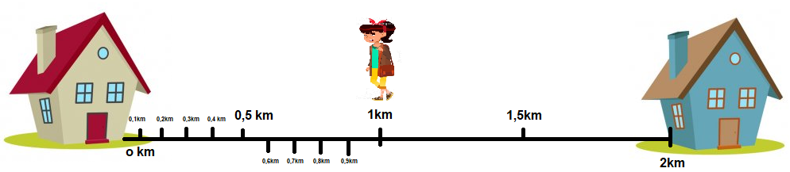
Usa la información gráfica del dibujo y la tabla de equivalencias para resolver paso a paso.
Kilómetros | Centímetros |  | Kilómetros | Metros
0,01 km | 10 cm |  | 0,1 km | 100mts
0,02 km | 20 cm |  | 0,2 km | 200mts
0,03 km | 30 cm |  | 0,3 km | 300mts
0,04 km | 40 cm |  | 0,4 km | 400mts
0,05 km | 50 cm |  | 0,5 km | 500mts
0,06 km | 60 cm |  | 0,6 km | 600mts
0,07 km | 70 cm |  | 0,7 km | 700mts
0,08 km | 80 cm |  | 0,8 km | 800mts
0,09 km | 90 cm |  | 0,9 km | 900mts
Lee: Por minuto retrocedió 0,06 km.
Responde: Por minuto retrocedió ____cm.
Lee: 3° ¿En cinco minutos cuántos centímetros retrocedió?
Resuelve la operación:
5 min •___cm=______cm
Responde: 3° ¿En cinco minutos cuántos centímetros retrocedió? ______cm y en metros son_____.
¿Por qué multiplicamos en este problema?
Porque la multiplicación es la forma de sumar grandes cantidades de una forma simplificada.

